司法官、律師第二試法律科目申論式試卷樣式圖
※各法律科目係採一題一本的申論式試卷，每題作答區頁數為8頁，並依各該科目題數，將該科目各題申論式試卷分別同時交與應考人。例如該科目為2題，試卷即為2本、3題即為3本，依科目題數依此類推。
※封面樣式：
各題試卷封面左上角標示該題題號，應考人應按照題號，將該題答案作答於該題試卷，未依題號作答部分不予計分。
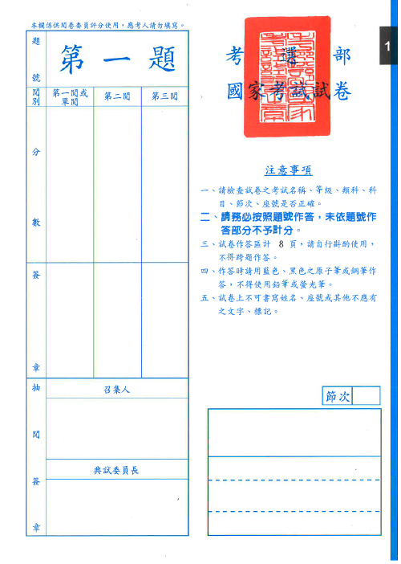
※試卷內頁：
左半部為封面內頁，本頁為資訊作業區，應考人切勿在此處書寫文字。
右半部為第一題第1頁作答區，每題作答頁數共8頁。第一題答案請於此區開始作答。

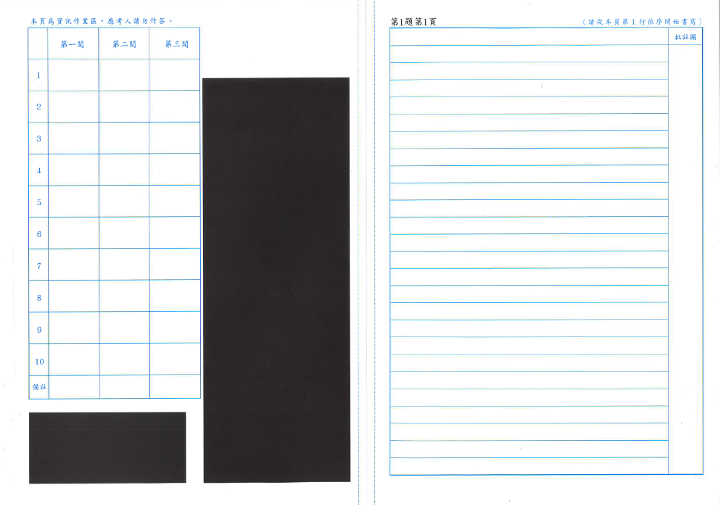
※試卷內頁：
第一題第2、3頁作答區，每頁作答區樣式：單頁A4大小(每頁26行，每行高度1公分，長度16.3公分)。

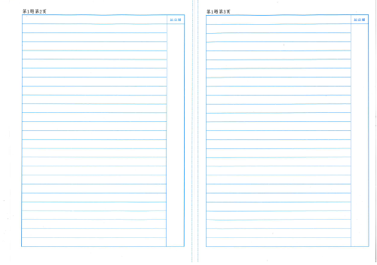

※第一題末頁：
下圖為本科目試卷末頁，每題作答頁數共8頁。
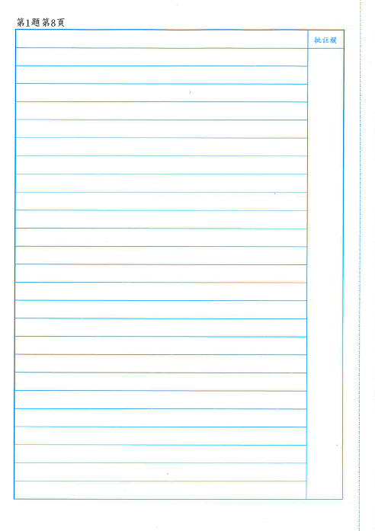
※第二題封面：
應考人應將第二題答案作答於第二題試卷，餘依該科目題數依此類推。
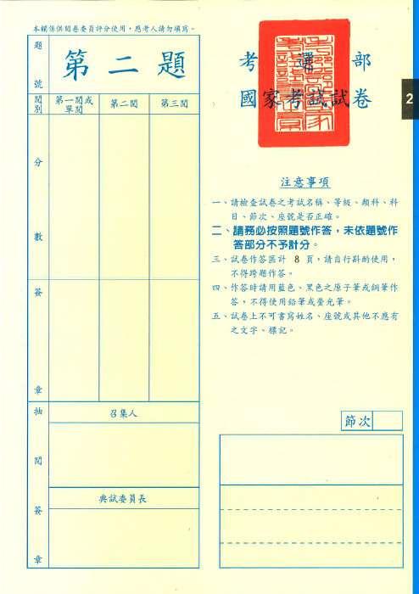
※第二題封面內頁及第二題第1頁作答區：
第二題答案請於第二題第1頁開始作答，餘依該科目題數依此類推。
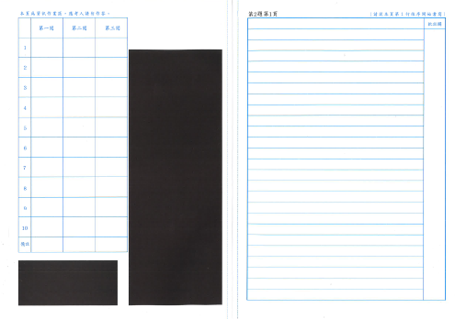
司法官、律師第二試國文科目申論式試卷樣式圖
※國文科目試卷封面：
國文科目申論式試卷膠裝成一冊
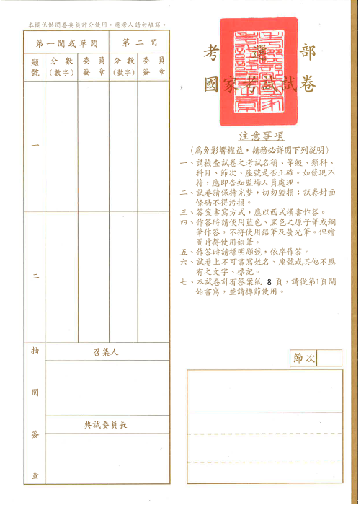

※封面內頁及第1頁作答區：
左半部為封面內頁，本頁為資訊作業區，應考人切勿在此處書寫文字。

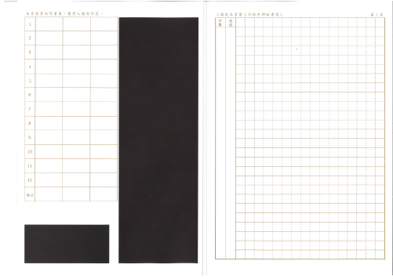

※作答區樣式：
單頁A4大小，作答頁數共8頁，每頁16*26格正方形格線(每格高度1公分，長度1公分)，作答時請標明題號，依序作答。

